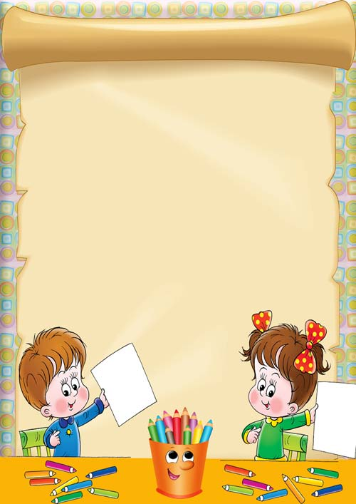

ДИДАКТИЧЕСКИЕ

ИГРЫ ПО

ИЗО

часть 1



**Д/И «Угадай, что получится?»**

**Цель:** Развивать воображение, фантазию, творчество.

**Материал:** Лист бумаги, карандаши.

**Задание:** Педагог предлагает кому-то первому из детей начать изображать

предмет (линию), но не полностью. Следующий говорит, что это, может быть и дорисовывает ещё одну линию. Следующий должен придумать ещё что-нибудь и дорисовать в соответствии со своим замыслом. Так продолжается до тех пор, пока кто-нибудь из играющих уже не сможет изменить рисунок по-своему. Выигрывает тот, кто внёс последнее изменение.

**Д/И «Волшебная палитра»**

**Цель:** Развивать чувство цвета.

**Материал:** Гуашь. Палитра.

**Задание:** Педагог предлагает детям поиграть с палитрой и красками. Смешивая краски можно получать различные оттенки цветов. Можно предложить изобразить, как светлеет небо на рассвете, с помощью синей и белой красок. Разбеливать синюю краску нужно на палитре, постепенно добавляя белила и последовательно нанося мазки на лист бумаги. Главное – добиться, чтобы оттенки изменялись как можно равномернее. Предложить детям нарисовать, как заходит солнце (от оранжевого к красному цвету), как желтеют листья осенью (от зелёного к жёлтому).

**Д/И «Чего на свете не бывает?»**

**Цель:** Развивать творческое воображение.

**Материал:** Цветные карандаши. Бумага.

**Задание:** Педагог предлагает ребёнку нарисовать то, чего на свете не бывает. Затем просит рассказать, что он нарисовал и обсудить рисунок: действительно ли то, что на нём изображено, не встречается в жизни.



**Д/И «Что это может быть?»**

**Цель:** Развиватьвоображение.

**Материал:** Гуашь. Палитры.

**Задание:** Педагог предлагает детям нарисовать сладкое, круглое, ароматное, свежее, душистое, солёное, зелёное и т.д. Игру можно повторять неоднократно, используя каждый раз новый материал.

**Д/И «Расскажи об их настроении»**

**Цель:** Развивать восприятие, внимание, воображение.

**Материал:** Иллюстрации с изображением лиц людей, выражающих различные эмоциональные состояния. Бумага. Цветные карандаши.

**Задание:** Педагог предлагает посмотреть на картинку, изображающую лицо человека и рассказать о его настроении. Предложить детям нарисовать лицо – загадку. Игру можно повторять с разным материалом.

**Д/И «Поможем художнику»**

**Цель:** Развивать творческое воображение.

**Материал:** Цветные карандаши. Бумага.

**Цель:** Педагог предлагает детям нарисовать необычную машину, на которой можно попасть в волшебную страну. Нарисовать и рассказать о своей машине.

**Д/И «Придумай сам»**

**Цель:** Развивать воображение, фантазию.

**Материал:** Бумага. Краски. Палитры. Фломастеры.

**Задание:** Педагог предлагает ребенку представить, что он прилетел на другую планету и нарисовать то, что он мог бы там увидеть. Когда рисунок будет готов, можно предложить ребенку придумать историю.



**Д/И «Волшебные картинки»**

**Цель:** Учить детей создавать образы на основе схематического изображения предмета.

**Материал:** Лист бумаги с незаконченным изображением. Цветные карандаши.

**Задание:** Дорисуй картинку. Отметить наиболее интересные картинки, когда ребята придумывают что- то своё, непохожее на другие картинки.

**Д/И «Веселая палитра»**

**Цель:** Развивать чувство цвета.

**Материал:** Карточки с предметами. Палитры с оттенками цветов.

**Задание:** Назови каждую картинку и покажи на палитре ее цвет. Подбери все пары: лимонный - лимон...(и т.д.) А теперь попробуй угадать, как можно назвать другие цвета. Найди среди картинок морковку и на палитре подходящий. Как называется этот цвет? (Оранжевый.) Но можно сказать и по-другому - морковный. Покажи на палитре свекольный цвет. Сиреневый. Оливковый. Если трудно, сравнивай с изображениями плодов, цветов. Как бы ты назвал цвет сливы? (Фиолетовый, или иначе - сливовый.) Чем желтый цвет отличается от лимонного? (Лимонный - это оттенок желтого с легкой примесью зеленого.)

**Д/И «Клубочки»**

**Цель:** Развивать у детей умение выполнять круговые движения при рисовании клубка в замкнутом круге с опорой на зрительный контроль и с закрытыми глазами.

**Материал:** Картинка «Котенок с клубком». Листы бумаги. Карандаши.

**Задание:** Педагог предлагает детям рассмотреть картинку, на которой котенок играет с клубком ниток. Затем предлагает детям собрать нитки в клубок и показывает, как собираются нитки в клубок, имитируя движениями карандаша наматывание ниток в клубок. Периодически педагог предлагает детям закрывать глаза и выполнять движения с закрытыми глазами.

Для того чтобы у детей проявлялся интерес к работе, можно дать им возможность нарисовать много клубков, устроить соревнование: кто больше клубков нарисует.



**Д/И «Симметричные предметы»**

**Цель:** Закреплять с детьми представление о симметричных предметах, знакомство с профессией гончара.

**Материалы:** Шаблоны кувшинов, ваз и горшков, разрезанные по оси симметрии.

**Задание:** У гончара разбились все горшки и вазы, которые он изготовил для продажи на ярмарке. Все осколки перемешались. Надо помочь гончару собрать и «склеить» все его изделия.

**Д/И «Веселый гном»**

**Цель:** Научить детей создавать образы на основе восприятия схематического изображения предмета.

**Материал:** Картинка с изображением гнома с мешочком в руках и несколько вырезанных из бумаги мешочков разной формы, которые можно накладывать на рисунок и менять в руках у гнома.

**Задание:** Педагог показывает детям картинку и говорит, что в гости к детям пришел гном; он принес подарки, но что дети должны угадать и нарисовать.

**Д/И «Чудесный лес»**

**Цель:** Научить детей создавать в воображении ситуации на основе их схематического изображения.

**Материал:** Листы бумаги, на которых нарисовано несколько деревьев и в разных местах расположены неоконченные, неоформленные изображения.

Цветные карандаши.

**Задание:** Педагог раздает детям листы бумаги и предлагает нарисовать лес,

полный чудес, а затем придумать и рассказать про него историю.



**Д/И «Перевертыши»**

**Цель:** Учить детей создавать в воображении образы предметов на основе восприятия схематических изображений отдельных деталей этих предметов.  
**Материал:** Карандаши. Листы бумаги с изображением половинки предмета.

**Задание:** Педагог предлагает детям пририсовать к фигурке все, что угодно, но так, чтобы получилась картинка. Затем надо взять еще одну карточку с такой же фигуркой, положить ее вверх ногами или боком и превратить фигурку в другую картинку. Когда дети выполнят задание – взять карточки с другой фигуркой.

**Д/И «Составь портрет»**

**Цель:** Закреплять знания о жанре портрета. Развивать чувство пропорции.   
**Материал:** Разнообразные модификации частей лица. Бумага. Цветные карандаши.

**Задание:** Педагог предлагает детям из разных частей лица составить портрет.

Определить настроение и нарисовать портрет.

**Д/И «Подводный мир»**

**Цель игры:** Закреплять знания детей об обитателях подводного мира. Учить детей внимательно рассматривать форму, окраску, особенности строения подводных обитателей. Учить создавать многоплановую композицию на подмалевке. Развивать мелкую моторику. Активизировать словарь детей.

**Материал:** Иллюстрации с изображением обитателей подводного мира. Бумага. Акварель.

**Задание:** Вместе с педагогом дети вспоминают, кто живет в морях и океанах, уточняют строение тела и окраску. Затем на подмалевках дети создают картину подводного мира, располагая предметы многопланово. Фишку получает тот ребенок, у которого получилась более интересная картина, тот, кто использовал много деталей для создания картины подводного мира.



**Д/И «Нарисуй теплую картинку»**

**Цель:** Уточнить с детьми понятия «теплые и холодные цвета»; продолжать учить составлять картинку по памяти, используя при раскрашивании теплую гамму.   
**Материал:** 4 картинки с изображением несложных сюжетов, геометрические формы, встречающиеся на этих картинках, цветные карандаши, фломастеры, листы белой бумаги.

**Задание:** Внимательно рассмотрев не раскрашенную картину-образец, по сигналу педагога перевернуть ее, изобразить на своем листе увиденный сюжет, раскрасить, придерживаясь теплой гаммы.

**Д/И «Кто нарисует больше предметов овальной формы?»**

**Цель:** Закреплять умение детей быстро находить сходство овалов, расположенных горизонтально, вертикально или по диагонали, с целыми предметами растительного мира или их частями, дорисовывать изображения.   
**Материал:** Карточки с изображениями овалов в разном положении, карандаши цветные и простые, фломастеры, мелки.

**Задание:** Педагог предлагает детям нарисовать овалами не менее 5 изображений растений, раскрасить их соответствующим цветом, комбинируя при этом различный изобразительный материал для полноты сходства с оригиналом. 

**Д/И «Витражи»**

**Цель:** Развивать воображение, чувство цвета и формы.

**Материал:** Бумага. Фломастеры. Цветные карандаши. Гуашь.

**Задание:** Педагог предлагает детям с закрытыми глазами нарисовать линиями изображение на листе бумаги. Затем рассмотреть получившееся изображение, придумать, на что оно похоже и раскрасить его красками.